ARDECHOIS

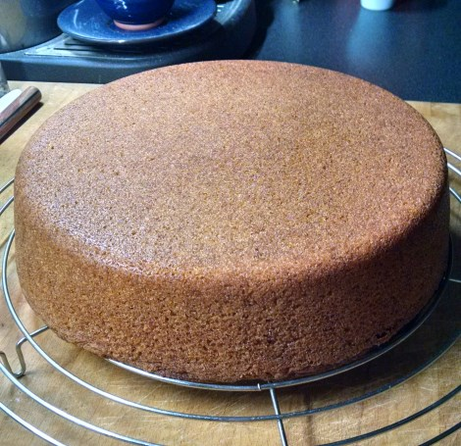
Ingrédients (pour 12-14 personnes) :
200 g de farine
200 g de beurre
200 g de sucre
400 g de crème de marron
4 œufs
1 sachet de levure chimique (11 g)
1 pincée de sel
3 cs de rhum
• Mélanger au robot (avec le fouet) les œufs, le sucre, le rhum et le sel. Ajouter la farine et la levure.
• Incorporer le beurre fondu et la crème de marron pour obtenir un mélange bien lisse.
• Verser la préparation dans un moule à manquer préalablement beurré.
• Faire cuire au four à chaleur modéré (Th 5-6 160°) pendant environ 55 min (recouvrir d'une feuille d'aluminium à mi-cuisson pour que la coloration ne soit pas trop forte).

